Miércoles
17
de Marzo

Educación Especial

“Leer es más fácil”

Aprendizaje esperado: Ofrecer estrategias y ajustes a textos diversos que faciliten que alumnas y alumnos con discapacidad disfruten de la lectura.
Énfasis: Textos accesibles para alumnas y alumnos con discapacidad.

¿Qué vamos a aprender?

Hola, papás, mamás, cuidadores y cuidadoras. En esta sesión se ha preparado información relevante para Ustedes que les auxilie en la crianza de sus hijas o hijos. Se abordarán algunas estrategias que pueden emplear para favorecer la autonomía en sus hijas e hijos.

Durante esta sesión se va abordar un tema de gran interés “leer es más fácil”.

Uno de los aprendizajes fundamentales en los que se trabaja durante todo el proceso escolar es la lectura, con un gran énfasis en la comprensión de lo que se lee, ya que la lectura abre un gran panorama para que todas las niñas, niños y adolescentes tengan acceso a una gran variedad de información y puedan seguir aprendiendo permanentemente.

Leer abre las puertas para conocer una infinidad de temas, culturas, costumbres e información, por lo que es un eje que se trabaja en todos los niveles educativos, pero ¿qué pasa con aquellas alumnas y alumnos que no pueden acceder a la lectura tan fácilmente?

Muchas personas tienen, por diversas causas, dificultades con la lectura o con la comprensión de lo que leen, en algunos casos esas dificultades son transitorias como por ejemplo, personas que comienzan el aprendizaje de la lectura en la adultez o jóvenes con rezago escolar. En otras situaciones, tales dificultades son permanentes ya sea por una discapacidad intelectual o por algún trastorno como por ejemplo el Trastorno del Espectro Autista.

Para atender las necesidades específicas de esta población habrá diferentes formas de trabajar en la enseñanza de la lectura y su comprensión. Todos son diferentes, por lo tanto, todos necesitan diferentes estrategias, apoyos y períodos de tiempo para aprender a leer y escribir.

Hay diferentes estrategias y formatos que se adaptarán a las características y necesidades de las y los niños.

Por ejemplo, algunas personas ciegas aprenden a leer en Braille, es decir que leen puntos que están en un cuadratín, en relieve y esto es un sistema de escritura en un formato accesible. O hay personas, con discapacidad intelectual o retos en la comprensión, que requieren una estrategia distinta, tal vez textos más sencillos, algo que llamen “lectura fácil”.

La lectura fácil es una herramienta para adaptar los textos y facilitar su acceso a las personas que tienen dificultades de comprensión. Es decir, es una forma de ayudar a leer a quienes en otras situaciones no podrían hacerlo.

La “lectura fácil” se comenzó a utilizar en Suecia en los años 60 y poco a poco se ha ido extendiendo su uso y beneficios. ¿Es un método de comprensión lectora? Si, la “lectura fácil” ayuda a facilitar la comprensión, pero no sólo eso, también fomenta el gusto por la lectura en la o el alumno.

El acceso a la información, la cultura y el conocimiento es un derecho de todas y todos que les permite participar en sociedad, tomar decisiones, aprender cosas nuevas, desarrollar la imaginación, desarrollar un sentido crítico y, para poder ejercer este derecho, deben tener la posibilidad de leer y comprender lo que leen.

¿Qué es la lectura fácil? Es importante primero definir qué es lectura fácil, y para quiénes está pensada

Se puede decir que es un método para adaptar textos a las necesidades de las personas que tienen dificultades para leer y comprender lo que leen, se refiere a contenidos en un formato accesible que han sido resumidos y realizados con lenguaje más claro y sencillo, pero ojo, no es un lenguaje infantil.

Estos textos pueden estar destinados, a las niñas y niños con alguna discapacidad, por ejemplo, con discapacidad intelectual, además de beneficiar a niñas y niños con discapacidad, beneficia también a otros que tienen algún trastorno, como el del espectro autista, que se mencionó al comienzo de la sesión, además a personas con dislexia o afasias, que son dificultades relacionadas con el lenguaje, y sobre todo la comprensión.

También puede ayudar a personas que no dominan el idioma como por ejemplo las niñas y niños cuya lengua materna es una lengua indígena, debido a como se ha mencionado a lo largo de la sesión la lectura fácil les puede ayudar a todos, porque hace que diversos documentos escritos sean más fáciles de comprender.

Por ejemplo, en estos momentos con lo que está pasando con el coronavirus, en muchos lados existen muchos letreros con información que recuerda o enseña la forma correcta de lavarnos las manos. Estos letreros tienen poco texto y también tienen imágenes que lo apoyan para que quede más claro.

- “Cuídate”
- Quédate en casa,
- Lava tus manos con agua y jabón
- Usa gel antibacterial
- Cuando estornudes tapa tu boca y nariz
- Evita tocar tu cara.
- Limpia constantemente las cosas que usas.

Observen el siguiente cartel el cual les va a ayudan a comprender lo que se está queriendo explicar, la primera se encuentra en español y la segunda en náhuatl.

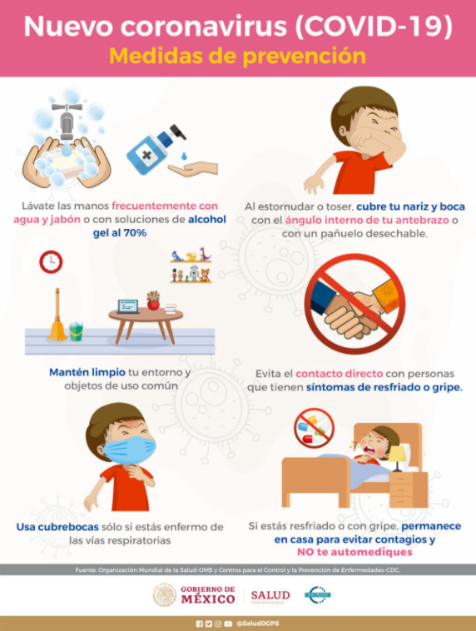
Fuente: https://www.anafarmex.com.mx/plan-de-accion-para-farmacias-covid-19/

Las imágenes ayudan por medio de asociación de ideas. ¿Qué particularidades notan en las frases? Son cortas y concretas, también que hay una sola idea en cada frase y que éstas son muy directas.

Además, se evitan las frases negativas, como por ejemplo decir: -no te toques la cara, tampoco se recomiendan las metáforas o las comparaciones, como, por ejemplo: limpia lo que usas como si quisieras que quedaran relucientes como un diamante.

Se deben adaptar todo tipo de textos, como noticias, cuentos, fábulas, y ahora con el acceso a la tecnología esta información debería de ser accesible tanto en materiales impresos como digitales

Cuando se habla de textos escritos en lectura fácil se pueden encontrar con un texto adaptado de algo ya escrito o con contenido nuevo hecho ya en este formato.

Padres y maestros pueden convertir textos en material de “lectura fácil” pero, es necesario primero pensar para quién lo están haciendo y qué es lo que se quiere decir.

Es importante mencionar que también hay diferentes niveles de textos en lectura fácil, pueden iniciar con textos cortos y con más imágenes, después se puede ir aumentando poco a poco la cantidad de texto y modificando el tipo de imágenes. Pero siempre pensando hacia quién va dirigido, por ejemplo, hay niñas o niños a los que le beneficia más la información visual, otras veces es más importante lo sonoro, por lo tanto, se tiene que buscar el mejor formato para cada niño o niña.

Lo importante de ir adaptando textos dentro de las aulas y en las casas para que todas y todos dentro de un mismo grupo o en la familia disfruten de una misma lectura, por ejemplo, que dos hermanos puedan platicar de un mismo libro, cada uno con sus habilidades.

Un mismo texto se puede trabajar con toda la familia sin importar la condición. También es importante buscar diferentes formas para interactuar con los textos, un día se puede leer, otro escuchar mientras alguien más lee o se pueden buscar narraciones grabadas.

Las y los alumnos tendrán que ir desarrollando mayores habilidades de comprensión y no solo quedarse con la idea de una frase corta y su imagen.

Para poder adaptar un texto a lectura fácil se tendrán que contemplar algunas precisiones: hay que tomar en cuenta muchos aspectos, por ejemplo, en relación a la ortografía, gramática, vocabulario, tamaño y tipo de letra. En lectura fácil hay que tener mucho cuidado porque un error puede hacer que no se entienda el texto.

Se debe tener en cuenta varios aspectos a la hora de adaptar un texto, aspectos de ortografía que implican el uso de mayúsculas, acentos y puntuación, por nombrar algunos.

Por ejemplo: De estas dos frases, ¿cuál creen que es más fácil de leer?

- “María compró 1 libro, 3 lápices, 1 goma, 5 colores”

- María compró:
- 1 libro
- 3 lápices
- 1 goma
- 5 colores

La importancia de usar el vocabulario adecuado, en los anteriores ejemplos, la primera frase está muy confusa y el segundo que está en forma de lista es mucho más fácil de leer, es una lista como para ir a la papelería. ¿Verdad?

También se mencionó sobre sobre la importancia de usar el vocabulario adecuado.
Por ello se debe de revisar el tipo de palabras que se utilizan, por ejemplo:

- El automóvil es rojo
- El coche es rojo

¿Cuál creen que es más fácil de comprender?, algunas personas van a decir que es el “coche” debido a que la gran mayoría dicen, “coche” y eso es debido a que esta palabra
es más fácil de entender que “automóvil”

Otro ejemplo es el siguiente:

- Hoy se está cayendo el cielo
- Hoy llueve mucho

¡Imagínense, que se cayera el cielo! Si dicen que se cae el cielo existirán personas que se imaginen que de verdad se está cayendo el cielo, pero no, porque ¿Cómo se va a caer el cielo?, es más fácil entender que está lloviendo si les dicen que está lloviendo.

Debido a que la primera es una metáfora y se ha comentado que se deben evitar las metáforas, debido a que para todos no son fáciles de entender

¿Qué aspectos de gramática se deben tomar en cuenta? Pero ¿Qué es gramática? La gramática son las reglas que se siguen para hablar un idioma y eso ayuda a poder comprender bien lo que se dice o lo que se lee.

En el siguiente ejemplo, ¿qué frase es clara?

- Yo hubiera querido ir a tu cumpleaños si hubiera podido
- Yo quise ir a tu cumpleaños. Pero no pude.

La primera frase no se entiende tan bien, y en la segunda se tiene una idea clara en cada frase. A continuación, un último ejemplo:

- Ayer me caí y del golpe vi hasta las estrellas
- Ayer me caí. El golpe me dolió mucho.

La segunda frase es más clara. La primera frase es otra metáfora e igual que en el caso anterior de “Se está cayendo el cielo” puede resultar confusa para algunas personas.

Observen el siguiente video donde Eduardo Hernández, quien forma parte de una asociación civil de México que se encarga de promover la lectura fácil y comenta un poco más sobre esto.

- Video
https://youtu.be/sHam7EdXjFk

Hasta aquí se ha abordado el tema sobre lectura fácil, pero ¿qué otras formas hay para favorecer el proceso de comprensión?

Se deben buscar diferentes herramientas para promover que todas y todos puedan acceder a la lectura; hay por ejemplo narraciones en audiolibros para quienes requieren apoyos auditivos, también existen videos, libros por ejemplo en braille para niñas y niños con discapacidad visual,

También una alternativa o sugerencia es el uso de los cuentos, o de los cuentacuentos, les va a encantar observar los dibujos que tienen.

En el programa televisivo se tendrá la participación de Pilar Flores ella va a contar una fábula.

Las fábulas siempre dejan algo importante sobre lo que después se puede platicar en familia.

Y recuerden que:

El poder acceder a la información que brinda la lectura se convierte en una herramienta fundamental para seguir aprendiendo, se debe pensar en las estrategias necesarias para que todos tengan las mismas posibilidades.

Los invitamos a que también reflexionen al respecto, y si quieren compartirlas con nosotros pueden enviarlas al correo aprende_en_casa@nube.sep.gob.mx y dudas.educacionespecial@nube.sep.gob.mx para que nos hagan llegar sus sugerencias y comentarios.

